附件2：笔试确认及准考证打印流程
一、笔试参加确认
进入人事招聘系统：https://rszp.hut.edu.cn，登录后在收到的“笔试参加确认通知”消息中，点击“参加”或“不参加”。
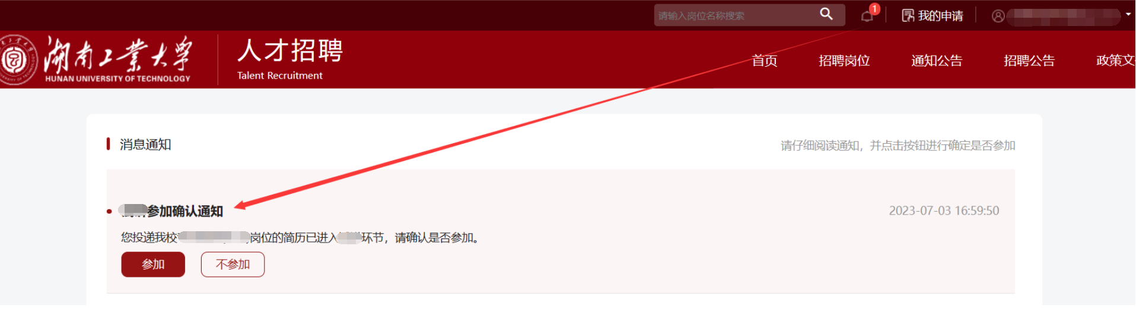

二、打印笔试准考证
确认参加笔试后，学校对参考人员进行排考，排考完成会发送打印笔试准考证消息，收到消息后，考生可登录人事招聘系统，在收到的“打印笔试准考证通知”中，点击打印准考证链接自行打印。
